Reporte Primera Prueba Sistema de Toma de Inventarios

**Antecedentes:**

El sistema se encuentra en la parte final de desarrollo al momento se encuentran concluidos los módulos principales que intervienen en la toma de inventarios ya se pueden utilizar en casos reales, lo que queremos hacer con la prueba es validar la calidad y el funcionamiento de los mismos, a continuación se muestran capturas de la aplicación.

Formulario de búsqueda de productos

El objetivo de este formulario es permitir el accesos de forma más rápida a los ítems del inventario.

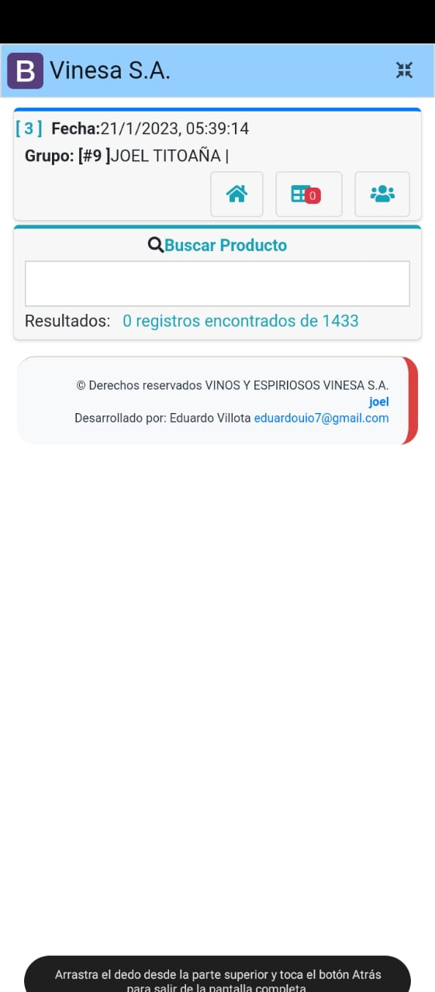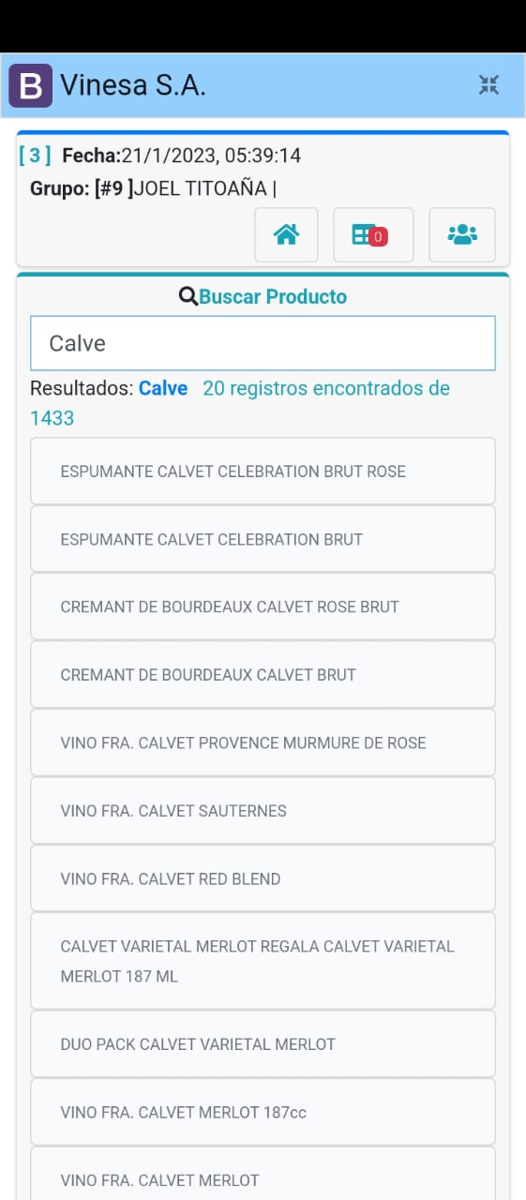

Ficha de Producto

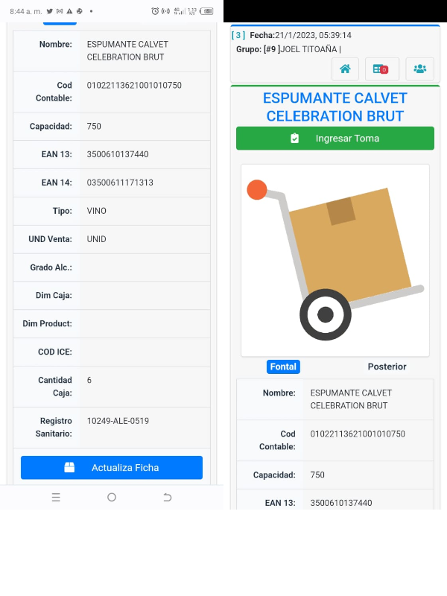

Ingreso de Toma y Visualización del Reporte:

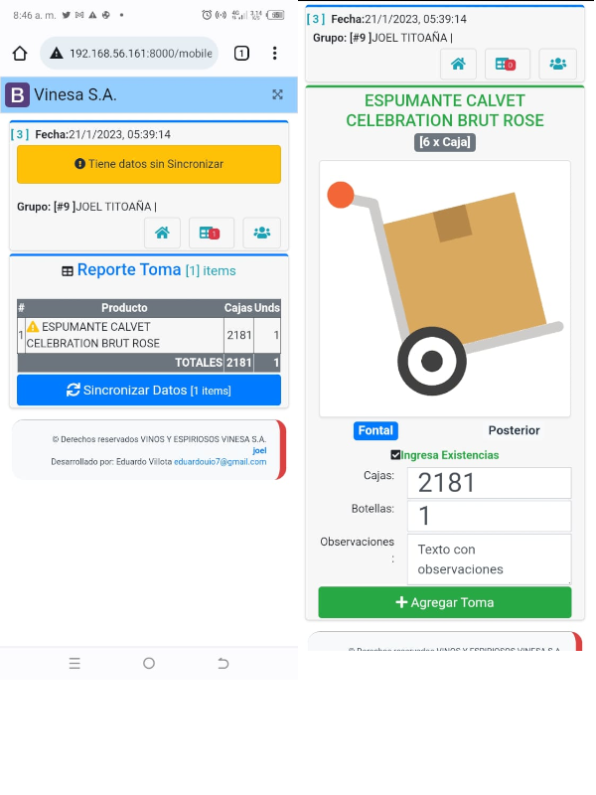

Información de Grupo y Reporte

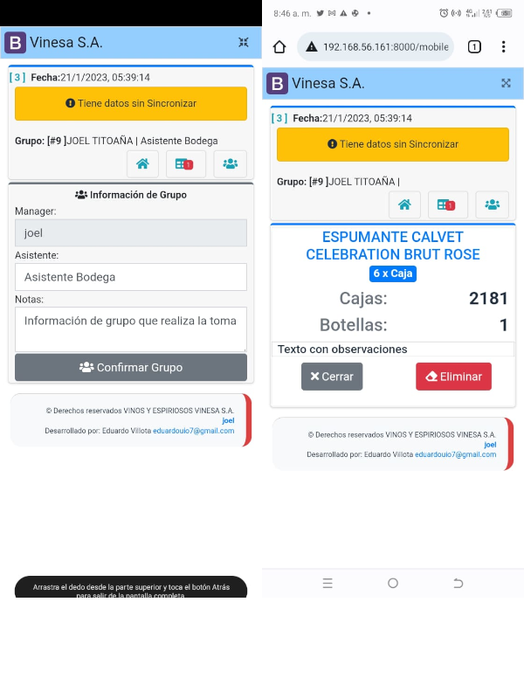

Estás capturas corresponden al módulo de toma, como se puede apreciar el usuario de toma no tiene acceso a más información que el de los productos y las cantidades que el mismo ingresa, esta información no se comparte con otros usuarios.

En la siguiente sección se muestran capturas del módulo de administración.

Migracion SAP:

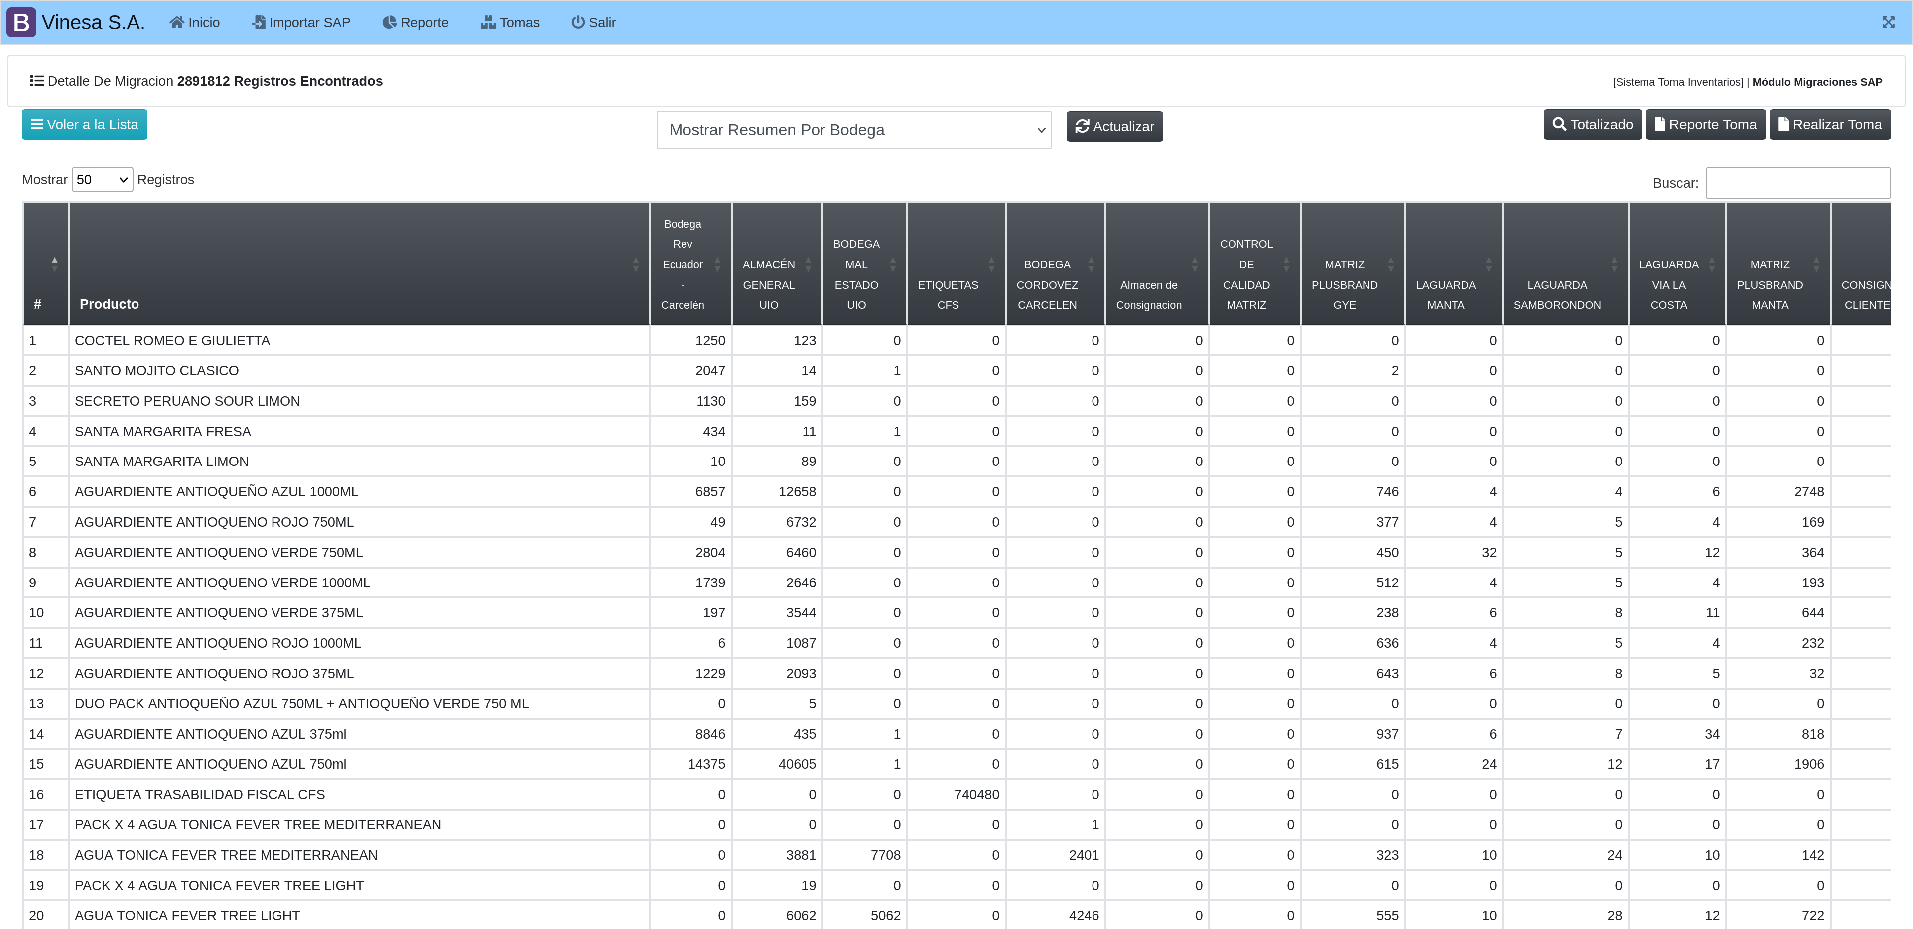

Asistente de Toma:

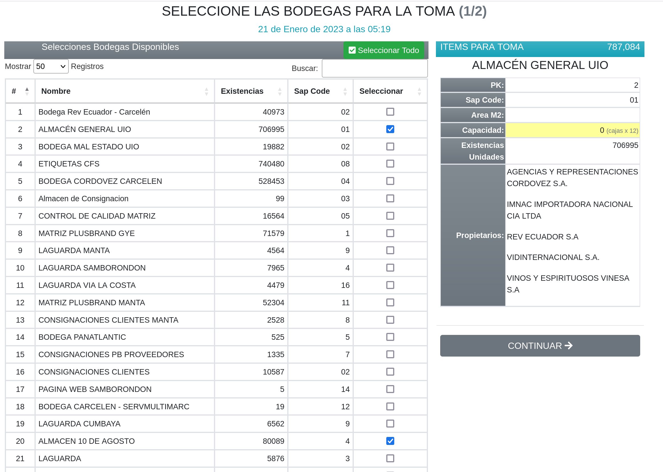

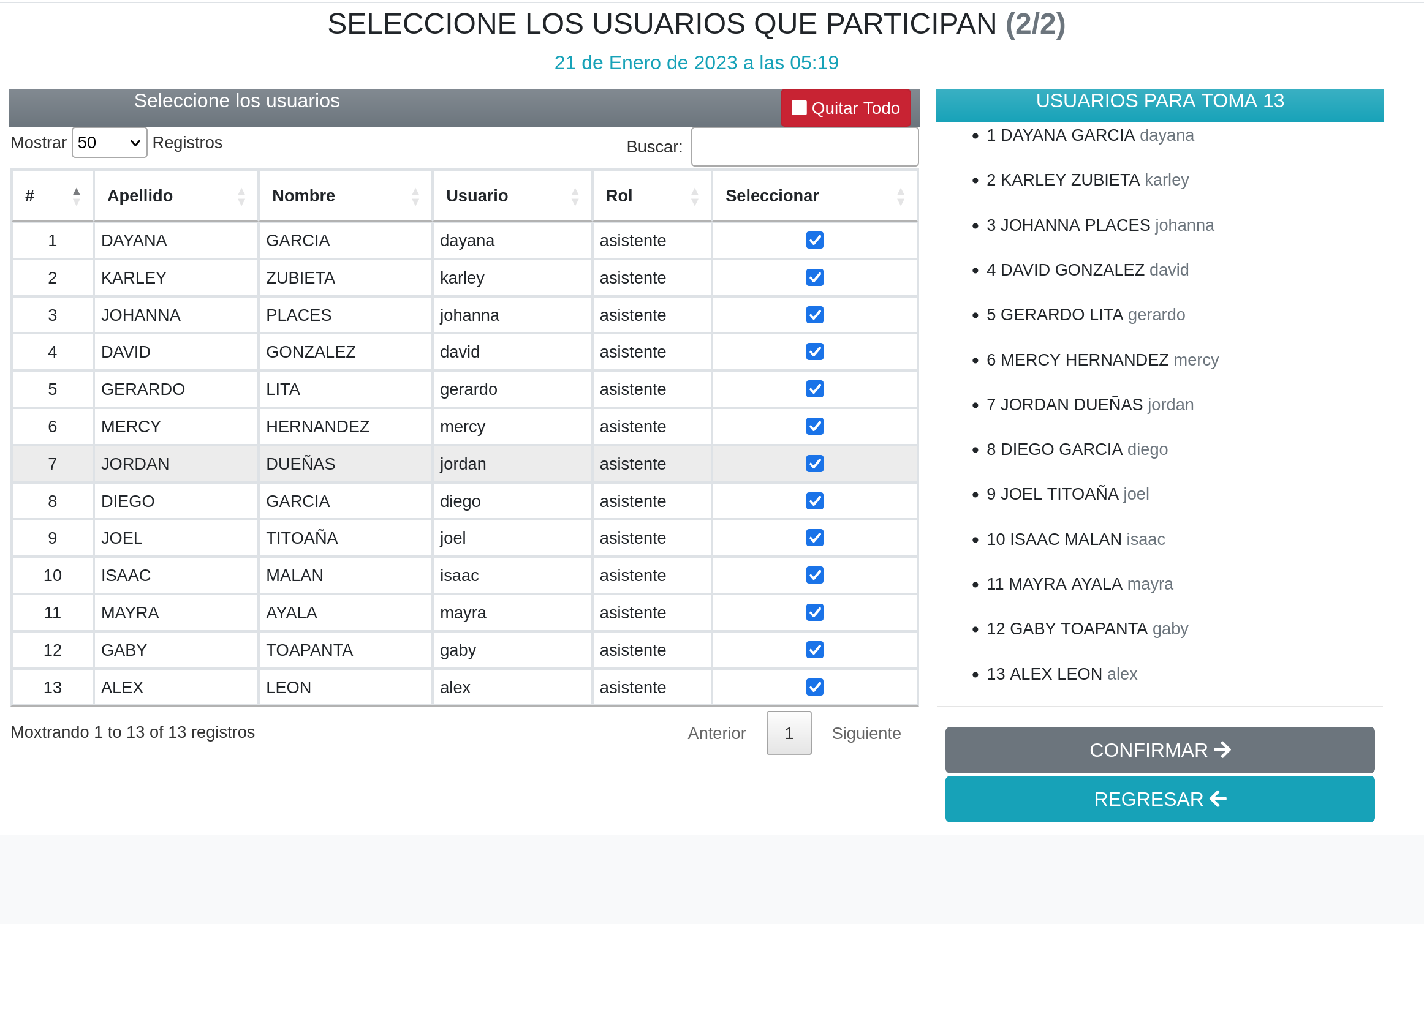

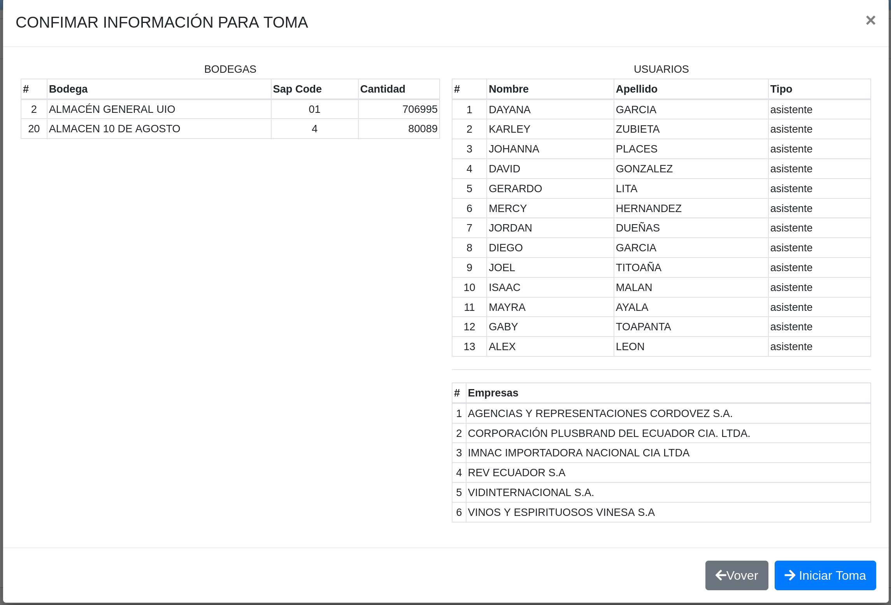

Seguimiento de Toma

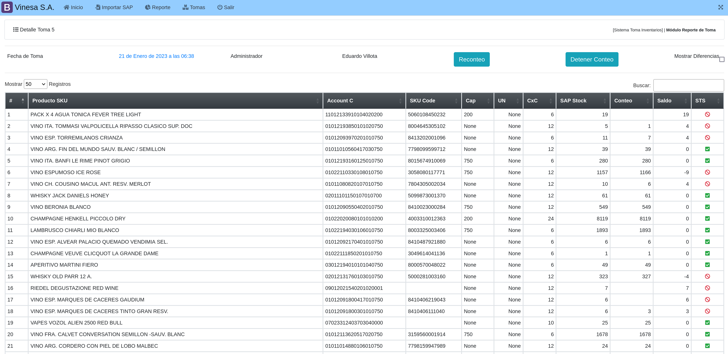

**Reporte de Pruebas:**

El día sábado 21 de Enero del presente se realiza la prueba del sistema para toma física de inventarios, esta prueba tiene como objetivo validar las prestaciones del sistema y la utilidad del mismo.

Se inicia con una capacitación a los implicados, el sistema fue diseñado de forma fácil e intuitiva de utilizar, por lo que el tiempo de capacitación fue de 15 minutos.

Se termina la primera ronda de la toma luego de 2 horas, sin embargo al momento de cuadre fallaron 480 ítems de los casi mil registros, esto se está analizando con los reportes tomados, para verificar las causas de las diferencias e identificar las soluciones.

**Estado del Sistema:**

El sistema operó de acuerdo a lo esperado, se realizó la toma de sugerencias por parte de los usuarios, de la que salió una lista de requerimientos válidos que serán implementados para ser probados en el siguiente inventario.

**Recomendaciones:**

En un primer plano descubrimos que las bodegas que hacen referencia a un mismo lugar físico tienen diferentes nombres, y los códigos SAP que las representan no son los mismos en las distintas bases, por que se decidió trabar usando los nombres de las bodegas. La sugerencia es verificar y corregir los nombres de las bodegas, esto se trató con el departamento de sistemas.

De igual manera con los productos del sistema, al juntar los productos de las bases para los reportes de migraciones para la toma no se realiza correctamente ya que existen productos con nombres diferentes en las bases, y casos raros de productos con los mismos nombres pero diferente código contable, esto no permite la consolidación correcta de la información.

**Conclusiones:**

El sistema opera correctamente creo que los inconvenientes al momento del cuadre fue causado por lo citado anteriormente, fuera de ello luego de la revisión del reporte se emitirá información adicional